[川北医学院附属医院风湿免疫科国务院特殊津贴专家论文被质疑](https://mp.weixin.qq.com/s?__biz=MzkxMDYyNzI5NQ==&mid=2247500110&idx=1&sn=384f8b9afc532d8e43e87a0e48045c6e&chksm=c025e88beb1e978f865aeceb42a509fd128804207ecd9d290e49978ab41fd81cc00aad80f624&scene=126&sessionid=1743230392)

五棵松[学者探讨](javascript:void(0);)2025-03-29 14:27:10北京

2020年，来自川北医学院附属医院风湿免疫科的 Chuanmei Xie , Jing Jiang , Jianping Liu , Guohua Yuan （通讯作者，音译袁国华） , Zhenyi Zhao 在Annals of Translational Medicine 期刊发表了一篇论文，题目为：Ginkgolide B attenuates collagen-induced rheumatoid arthritis and regulates fibroblast-like synoviocytes-mediated apoptosis and inflammation。

**2025年3月，国际著名职业学术打假人René Aquarius 在 Pubpeer 论坛发表评论：**

我们发现这篇论文中的一个图表与另一篇论文中的一个图表存在意外的重叠（见下面所附的图片）。

以下论文受到影响：

论文 1：

https://pubmed.ncbi.nlm.nih.gov/35117686/

论文 2：

https://pubmed.ncbi.nlm.nih.gov/33313242/

我们将通知出版商来解决这些问题。

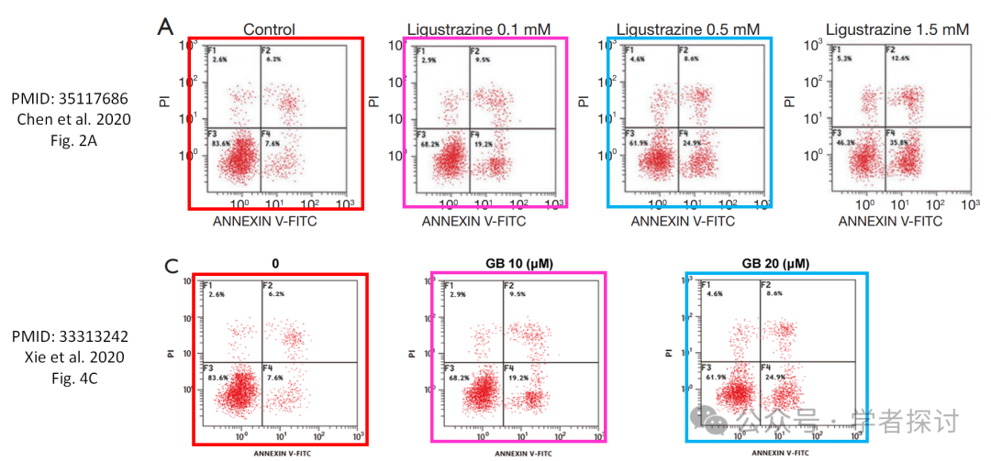

**消息来源：**

https://www.pubpeer.com/publications/3CEDC22A36C1400AAC0113FF09626D#0

**郑重声明：**

我们的全网查重系统收录了 Pubmed 和 Pubpeer 中的 7000 万 +已发表图库，让您的待查图片可以和已发表论文的图片进行对比，防止图片误用，为您的论文发表保驾护航！基于AI人工智能大数据算法，提供论文图片的核查服务，方便学术期刊、高校、研院所等科研管理部门及时发现并纠正结果图片不当使用。

**如果您有任何建议或需要图片查重帮助，请随时通过客服QQ号3639926437与我们联系。**

[#川北医学院附属医院](https://mp.weixin.qq.com/mp/appmsgalbum?__biz=MzkxMDYyNzI5NQ==&action=getalbum&album_id=3536733783893426184#wechat_redirect)